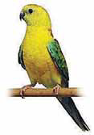
Papagáje
Vo voliére je 24 papagájov. Všetky majú žlté brušká. Perie na chvostoch majú buď zelené alebo červené. Aj perie na krídlach majú buď zelené alebo červené. Žiadny papagáj nemá dvojfarebný chvost ani dvojfarebné krídla. Červené krídla má 13 papagájov, zelený chvost má 12 papagájov. Červené krídla a zelený chvost má 8 papagájov.
Koľko papagájov má:
A, červené krídla a červený chvost?
B, zelené krídla a červený chvost?
B, zelené krídla a zelený chvost?

